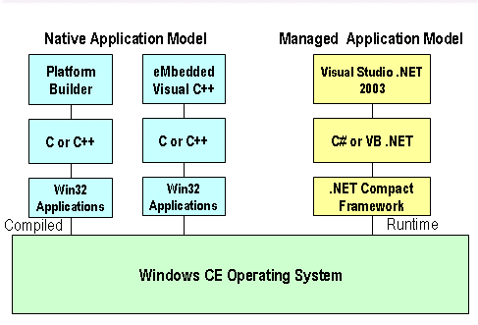

Windows CE 操作系统
Win32 应用程序
Win32 应用程序
编译
C或C++
C或C++
Platform Builder
eMbedded Visual C++
.NET Compact Framework
C#或VB.NET
Visual Studio.NET 2003
托管应用程序模型
本机应用程序模型
运行时支持

Windows CE 操作系统
Win32 应用程序
Win32 应用程序
C或C++
C或C++
Platform Builder
.NET Compact Framework 2.x
C#或VB.NET
Visual Studio 2005
托管应用程序模型
本机应用程序模型

Windows CE操作系统
机顶盒平台（无网络支持）
掌上电脑（有网络支持）
网络应用程序（浏览器，聊天程序）
×
√
操作系统支持
定制的平台
应用程序

Win32 API
桌面Windows
Windows 95
Windows 98
Windows XP
……
Win32应用程序
服务器Windows
Windows NT
Windows 2000 Server
Windows Server 2003
……
嵌入式Windows
Windows CE
Windows NT Embedded
Windows XP Embedded
……

对话框编辑器
图像编辑器
字体编辑器
.DLG
.BMP
.ICO
.FON
.CUR
.RC
.H
.C
RC编译器
.RES
C编译器
.OBJ
链接器
.LIB
.EXE
.DEF
二进制文件
文本文件
工具

X86
ARM
MIPS
SHx
Windows CE OS
通用语言运行时
.NET Compact Framework类库
托管应用程序（C# 、VB.NET）
非托管应用程序（C / C++）
非托管代码
托管代码
JIT编译托管代码
系统调用

Platform Builder
Windows CE OS配置
OEM抽象层
运行时库
导出SDK
头文件和库文件
SDK文档
平台管理器
运行时库
平台扩展
Windows CE开发工具
eMbedded Visual C++
Visual Studio

Windows CE所有功能集合
自定义平台A
A.dll，B.dll……
自定义平台B
A.dll，C.dll……
为平台A准备的SDK A
A.h、A.lib，B.h、B.lib……
为平台B准备的SDK B
A.h、A.lib，C.h、C.lib……
开发工具Visual Studio 或 eMbedded Visual C++
使用SDK A的应用程序
#include <A.h>……OK
#include <B.h>……OK
#include <C.h>……Error
使用SDK A的应用程序
#include <A.h>……OK
#include <B.h>……Error
#include <C.h>……OK







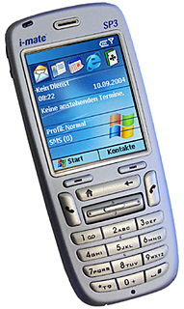

开发时效率
运行时效率
低
高
高
Win 32 API
MFC
.NET Compact Framework

Win CE平台
EVC 4.0
VS.net 2003
VS 2005
Platform Builder

